

ПЕТРІВСЬКА СЕЛИЩНА РАДА ОЛЕКСАНДРІЙСЬКОГО РАЙОНУ
КІРОВОГРАДСЬКОЇ ОБЛАСТІ
ГАННІВСЬКИЙ ЛІЦЕЙ
ПЕТРІВСЬКОЇ СЕЛИЩНОЇ РАДИ ОЛЕКСАНДРІЙСЬКОГО РАЙОНУ
КІРОВОГРАДСЬКОЇ ОБЛАСТІ
вул. Вереснева, 46, с. Ганнівка, Петрівський район, Кіровоградська область, 28325
e-mail: ganivka 2008@ukr.net, код за ЄДРПОУ 33163766

ПРОТОКОЛ
засідання наради при директорові
29.11.2022 № 4
Голова – Канівець О.М.
Секретар – Робота Н.А.
Присутні –17осіб
Відсутні: -
Порядок денний:

1. Про хід виконання заходів щодо запобігання будь-яким проявам дискримінації, булінгу в закладі.
Наталія Осадченко, заступник директора з навчально-виховної роботи

2. Про академічну доброчесність учасників освітнього процесу. (анкетування педагогів та здобувачів).
Надія Робота, заступник директора з навчально-виховної роботи

- СЛУХАЛИ:
Осадченко Н.М., заступника директора з навчально-виховної роботи, яка ознайомила з довідкою про хід виконання заходів щодо запобігання будь-яким проявам дискримінації, булінгу в закладі. (довідка додається).

УХВАЛИЛИ:
1.1. Класним керівникам Ганнівського ліцею, Володимирівської філії Ганнівського ліцею, Іскрівської філії Ганнівського ліцею:
1.1.1. Провести просвітницько-профілактичні заходи з педагогами, батьками, учнями щодо роз’яснення основних причин, ознак булінгу, мобінгу в освітньому середовищі та оволодіння практичними методами оперативного реагування, запобігання таким ситуаціям.
1.1.2. Невідкладно інформувати адміністрацію про випадки булінгу та домашнього насильства.
1.1.3. Впродовж ІІ семестру 2022/2023 навчального року продовжити виконання заходів щодо попередження насильства у сім’ї.
1.2. Класним керівникам 1-9 класів проводити з учасниками освітнього процесу виховну роботу із запобігання та протидії домашньому насильству та булінгу, інформаційно-просвітницькі заходи, невідкладно інформувати визначені законом органи про випадки насильства, що стали їм відомі.
1.3. Практичному психологу Гришаєвій О.В., Ткач А.Е. та соціальному педагогу Жуковій М.С.:
1.3.1. Здійснювати методичне забезпечення з питань запобігання та протидії домашньому насильству та булінгу. Надавати педагогам ліцею допомогу з питань підготовки та проведення занять щодо профілактики булінгу в учнівському середовищі.
1.3.2. Розробити методичні рекомендації щодо надання психологічної допомоги учням, які стали жертвами насильства, булінгу та розмістити на сайті закладу.
1.3.3. Провести інформаційно-просвітницьку роботу з батьками та законними представниками дітей, схильних до протиправної поведінки.

- СЛУХАЛИ:
Надію Роботу, заступника директора з навчально-виховної роботи, яка ознайомила з інформацією про академічну доброчесність учасників освітнього процесу. (інформація додається).

УХВАЛИЛИ:

2.1. Заступнику директора з навчально-виховної роботи СОЛОМЦІ Т.В.:
2.1.1. Збезпечити проведення роз’яснювальної роботи серед учасників освітнього процесу щодо дотримання академічної доброчесності;
2.1.2. Практикувати проведення просвітницьких заходів з метою недопущення проявів неупередженого ставлення до здобувачів освіти.
2.2. Вчителям-предметникам:
2.2.1. Дотримуватися принципів академічної доброчесності відповідно до Положення про дотримання академічної доброчесності у Ганнівському ліцеї;
2.2.2. Контролювати дотримання академічної доброчесності здобувачами освіти, об’єктивно і неупереджено оцінювати навчання здобувачів освіти;
2.2.3. Забезпечити вивчення та впровадження сучасних освітніх технологій, їх елементів; розробляти такі типи завдань, що унеможливлюють списування;
2.2.4. Систематично наголошувати учням необхідності дотримуватися принципів академічної доброчесності.
2.3. Соціальному педагогу ЖУКОВІЙ М.С. провести з учнями цикл бесід щодо норм етичної поведінки та неприпустимість порушення академічної доброчесності.

Директор Ольга КАНІВЕЦЬ
Секретар Надія РОБОТА

ПЕТРІВСЬКА СЕЛИЩНА РАДА ОЛЕКСАНДРІЙСЬКОГО РАЙОНУ
КІРОВОГРАДСЬКОЇ ОБЛАСТІ
ГАННІВСЬКИЙ ЛІЦЕЙ
ПЕТРІВСЬКОЇ СЕЛИЩНОЇ РАДИ ОЛЕКСАНДРІЙСЬКОГО РАЙОНУ
КІРОВОГРАДСЬКОЇ ОБЛАСТІ
вул. Вереснева, 46, с. Ганнівка, Петрівський район, Кіровоградська область, 28325
e-mail: ganivka 2008@ukr.net, код за ЄДРПОУ 33163766

Довідка
про виконання заходів щодо запобігання і протидії булінгу
у І семестрі 2022-2023 навчальному році

Актуальність такого явища як булінг зумовила необхідність системного підходу в профілактиці насильства та булінгу у закладі.
З метою створення цілісної системи в закладах було проведено попередню внутрішню оцінку наявних ресурсів протидії булінгу, під час якої було проаналізовано:
- рівень людських, методичних, матеріальних ресурсів;
- локальні нормативно-правові документи (накази, плани робіт, посадові інструкції,
- Статут закладу освіти, наявні механізми/алгоритми/протоколи реагування на випадки булінгу;
- можливості участі дітей, органів самоврядування;
- ресурси освітнього процесу (уроки/заняття, міжпредметні зв’язки, заходи класних керівників/ вихователів, позакласна робота, позашкільна робота тощо);
- ресурси громади (співпраця з батьками, громадськими організаціями, представниками поліції, соціальними службами та ін.).
Така оцінка дала змогу внести зміни та удосконалити наявні системи. Очікуваними результатами було: зміна знань, ставлень та поведінки у всіх учасників освітнього процесу. В рамках запровадження системи протидії булінгу в закладах освіти було проведено:
- Вхідне та вихідне анкетування учнів та учениць, батьків та педагогів, з метою метою визначення рівня розповсюдження проблеми насильства та цькування (булінгу) в дитячому середовищі.
- Засідання методичного обєднаня класних керіників із опрацювання системи протидії булінгу.
Будь-яка діяльність буде системною, якщо вона відповідним чином спланована. Комплекс заходів із запобігання, профілактики, попередження булінгу складає антибулінгову політику. Політика запобігання булінгу у закладі освіти має бути комплексною і охоплювати усіх учасників освітнього процесу.
У трьох закладах освіти розроблено, затверджено та оприлюднено на сайті План заходів, спрямованих на запобігання та протидію булінгу. Заходи з усіма учасниками освітнього процесу проводяться регулярно відповідно до плану роботи.
В наявності є журнали обліку заяв та повідомлень про вчинення насильства в сім’ї або реальну загрозу його вчинення, Протокол реагування (засідання комісії) на випадки булінгу. До відома педагогічних працівників доведено порядок реагування на доведені випадки булінгу.
Учителі школи проходять онлайн курс «Протидія та попередження булінгу (цькуванню) в закладах освіти».
Просвітницькі матеріали щодо запобігання булінгу розміщені на шкільних сайтах
Для побудови безпечного освітнього середовища у закладах освіти та формування навичок безконфліктного спілкування та навичок виходу конфліктних ситуацій в усіх учасників освітнього процесу, з метою виховання гідної особистості зі стійкими навичками ненасильницької поведінки та прагненням створювати мирні стратегії поведінки в суспільстві проводилися просвітницькі заходи, спрямовані на інформування учасників освітнього процесу про булінг та його види, відповідальність за вчинення булінгу, механізми реагування на випадки булінгу і захист постраждалих осіб.
У Ганніському ліцеї практичний психолог Гришаєва О.В. провела роботу по протидії булінгу в освітньому середовищі відповідно до напрямків діяльності:
- Діагностика.
Під час спостереження за процесом адаптації до шкільного навчання першокласників та процесом адаптації до навчання у середній ланці п’ятикласників особлива увага звертається на взаємини з однолітками.
З учнями 5 та 6 класу проведено методику на визначення рівня самооцінки та рівня депресії.
- Профілактика.
У листопаді з учнями 5-8 класів було проведено годину психолога «Мої права», головною метою якої, було усвідомлення учнями того, що їхні права – це завжди обов’язки інших людей, та те, що права інших людей – це завжди їхній обов’язок.
- Консультування.
Упродовж І семестру за запитом вчителів проводились групові консультації з учнями 8, 9, 11 класів, щодо профілактики девіантної поведінки та розв’язання конфліктних ситуацій.
- Просвіта.
У 6 класі проведено годину психолога «Самооцінка, та її роль у спілкуванні», де діти визначали рівень самооцінки та рівень домагань, визначали модель поведінки у спілкуванні людей із різними рівнями самооцінки.
Година психолога у 8 класі на тему: «Плекаймо сад – виховуємо характер?» була проведена з метою розвитку моральності та толерантного ставлення до оточуючих нас людей.
З метою розвитку навичок самоконтролю у 6 класі була проведена година спілкування «Конструктивне реагування на агресію».
Соціальний педагог Жукова М.С. провела з учнями 1-4 класів інтегроване заняття «Ми- дружні хлопці та дівчата», з 5 класом «Школа друзів та подруг», з 6 – «Кого можна назвати другом?» з 7 класом – «Повага до себе та до інших», 8-9класами – тренінг «Запобігання насильства над дітьми»
Практичний психолог Володимирівської філії Ганнівського ліцею Ткач А.Е провела в 8 класі годину спілкування з елементами тренінгу «СТОП БУЛІНГ». Школярі пояснювали, що таке булінг, розпізнавали булінг і дружні піддражнювання; розробляли стратегії подолання булінгу; демонстрували емпатію до жертв насилля, уміння припиняти булінг та звертатися по допомогу.
Педагогом-організатором Ганнівського ліцею Пилипенко В.І. проведено заняття для парламенту «Що робити коли булять?», виготовлено пам’ятки для учнів «Як не стати жертвою булінгу» та круглий стіл для учнів 8-9 класів на тему «Ми проти насилля, ми проти війни», де було переглянуто відеоролики зняті напередодні лідерами, про учнівське самоврядування, гендерну нерівність і «НІ НАСИЛЛЮ».
До міжнародного дня права було проведено Всеукраїнський урок права. Учні переглядали мультфільми, презентації та в цікавій ігровій формі з’ясовували свої права та обов’язки, що таке правила та для чого вони потрібні в суспільстві. Онлайн-урок провели представники поліції смт. Петрово, провели бесіди з учнями 1-9 класів, щодо правил поведінки учнів у ліцеї, громадських місцях, та кримінальну відповідальність, пояснили учням, що без правил не можливе суспільство, а їх дотримання є особистою відповідальністю кожного.
Заступником директора з навчально-виховної роботи Осадченко Н.М. Ганнівського ліцею проведено в жовтні онлайн заняття з елементами тренінгу для 5-6 класу «Що таке булінг. Що потрібно знати». В листопаді проведено ряд бесід:
- «Булінг та кібербулінг – мовчати не треба!» 5-9 класи.
Класні керівники провели:
- «Відповідальність за вчинення булінгу та кібербулінгу» 8-9 класи, Галіба О.А. та Марченко А.В.;
- «Як боротися з булінгом: поради для дітей» 7 клас Пилипенко В.І., «Як запобігти булінгу: поради для свідків» 6 клас Гришаєва Л.В..
У грудні проведено онлайн тренінг «Булінг та кібербулінг – реальна проблема сьогодення» для 5-9 класів Жукова М.С..
Майя Сергіївна провела анонімне онлайн анкетування учнів 5-9 класів про випадки булінгу (цькування) в ліцеї.
У ході опитування учні підтвердили, що в ліцеї чимало уваги приділяють цьому питанню.
Класні керівники 1-9 класів постійно проводять роз’яснювальну роботу щодо цькування, булінгу на ранкових зустрічах та годинах спілкування.
У першому класі Міляр К.В. на ранкових зустрічах спілкувалися на тему «Агресія та насильство серед дітей молодшого шкільного віку».
У ході заняття учні дізналися про:
— невипадкове завдання тілесних ушкоджень.
— відсутність у родині доброзичливої, здорової атмосфери.
- записали телефон Національної гарячої лінії з питань запобігання насильству – 8 8005003350;
У вересні Опалатенко В.С. у другому класі на ранковій зустрічі проведена захід на тему: «Стоп, булінг!».
У третьому класі В.В. Крамаренко проведено профілактичні заходи з інформування учнів та батьків про можливий негативний вплив сучасного інформаційного простору на психічне та фізичне здоров’я дитини, серію заходів щодо безпеки дітей в Інтернеті та протидії булінгу: розв’язання ситуаційних завдань «Як не стати жертвою булінгу в Інтернет-просторі», перегляд відеоролику «Зупиніться! Моя історія про булінг та кібербулінг», «Квест, що забирає життя» тощо.
Учні брали участь у виставці малюнків «Зупинемо булінг разом» (вересень), бесіда «Добро починається з тебе» (вересень), виготовлення колажу «Скажемо: «Ні, булінгу!» (листопад).
Упродовж І семестру у 3 класі (класний керівник Крамаренко В.В.) були проведені ранкові зустрічі по профілактиці булінгу: «Ми – дружні хлопці та дівчата», «Де межі мого особистого простору», «Повага до себе та інших людей», «Як уникнути конфлікту», «Як стати хорошим другом», «Люди різні, але всі ми – рівні». Пройшли години спілкування: «Краще разом чи поодинці?», «Планета толерантності», «Жити в мирі з собою та іншими». Учні грали в ігри: «Коробка щастя», «Емоції у кольорі», «Емоції героїв», «Передача відчуттів», «Компас емоцій», переглядали відео-мультфільми «Гидке каченя», «Курка, яка несла всяку всячину», мультфільм «Вірте у любов, вірте у Різдво».
У 4 класі класним керівником Висторопською Н.С. були проведені такі заходи як, онлайн бесіда на тему "Що робити коли тебе ображають однокласники?", виховна година на тему "Скажи булінгу - ні!" та онлайн практичне заняття, де розігрувалися різні ситуації.
Жукова М.С, класний керівник 5 класу на годинах спілкування говорила про «Мій світ без насильства», «Скажи – НІ! – булінгу» та провела практичне заняття з елементами тренінгу «Стоп булінг».
Учні 6 класу разом з класним керівником Гришаєвою Л.В. провели тренінг «Протидія булінгу у дитячому середовищі» на годині спілкування говорили про «Планету толерантності» та розв’язували ситуації "Мій улюблений світ без насильства".
Пилипенко В.І. разом з учнями 7 класу виготовляли буклети «Зупинимо булінг разом» та проводили тренінг на тему «Ми – проти булінгу»
Учні 8, 9 класів із класними керівниками Марченко А.В. та Галібою О.А. проводили конкурс малюнків на тему «Зупинимо булінг разом», робили презентації «Скажемо: «Ні булінгу!» та говорили на годині спілкування про «Допоможи собі, рятуючи інших».
Альона Володимирівна провела міні-тренінг «Територія без булінгу» для учнів 8 класу та організувала імітаційну гра для учнів 5-8 класів «Розкажи про насильство».
Класний керівник 9 класу Галіба О.А. організувала круглий стіл «Що таке ввічливість?», під час якого розглядалися ситуації з образливими словами та діями. Учні вчилися розв’язувати ситуації та спілкуватися без образ. Проведена бесіда з учнями, які не можуть встановити дружніх стосунків з однокласниками, де розглядалося і питання булінгу, як одна із причин поганих відносин між учнями.
Переглядали та обговорювали відеофільм »Булінг серед дітей, або найрезонантніші історії шкільної дідівщини».
Учні були активними учасниками заходів, спрямованих на запобігання та протидію булінгу в учнівському середовищі. У вересні під час проведення тематичного уроку " СТОП булінгу!" учні розглядали питання про булінг серед учнів та його причини, дискутували про те, як розрізнити булінг та сварку між дітьми. Що потрібно робити, якщо учень став жертвою або свідком булінгу, як його побороти. Олена Анатоліївна ознайомила батьків учнів 9 класу з матеріалами щодо протидії булінгу, захисту прав та інтересів їхніх дітей. На розгляд були винесені такі питання:
• як зрозуміти, що вашу дитину піддають цькуванню;
• як діяти, якщо ви виявили факти булінгу щодо вашої дитини;
• Закон України №8584 «Про внесення змін до деяких законодавчих актів щодо протидії булінгу»,
• Кодекс України про адміністративні правопорушення ( статтею 173 з приміткою 4)
Цього року, Всеукраїнська акція «16 днів проти насильства», проходила в період з 26 листопада по 10 грудня 2022 року. Педагогічним колективом та психологом була активізована діяльність з метою посилення інформаційно-просвітницької роботи, яка направлена, в першу чергу на збільшення знань про всі форми насилля.
Класні керівники Іскрівської філії Ганнівського ліцею провели низку заходів на дану тематику.
Дусмурадова Л. Г. провела бесіду на тему «Відповідальність неповнолітніх. Напад. Шантаж .Булінг».
Єфімова Ю.С. «Стоп Булінг».
Ткаченко Н.Г. «Обговорення казки про Скріпку»
Берун І.В. «Булінг. Типові ознаки. Протидія.»
Сидоренко Н.М «Поговоримо про булінг».
Амброзяк І.І. у вересні говорили про «Як ми взаємодіємо. Від чого залежить настрій» та ознайомила дітей з організаціями, до яких можна звернутися у ситуації насилля та правопорушень.
На годинах спілкування Баранько О.О. говорила про «Закони життя нашого класу», Ткаченко Н.М. вчила говорити «Скажи –ні!», Берун І.В. знайомила учнів «Мій світ без насильства».
Класний керівник Амброзяк І.І. пояснювала які конфлікти бувають, та як їх вирішити. Обговорювали ситуації на прикладах літературних героїв.
Єфімова Ю.С. створила і розмістила відеоролик «Насильству – НІ!».
Баранько Т.В провела урок відвертого спілкування «Змінюй в собі негативне ставлення до інших» та тренінг «Недопускай насилля над ближніми», а також створили плакат проти насильства «StopBulling».
Класні керівники постійно контролюють поведінку дітей, взаємовідносини між дітьми, забезпечують щоденний контроль за станом кожної дитини з метою попередження проявів насильства або негативний явищ. Сприяють створенню позитивної атмосфери в учнівському колективі, повідомляють адміністрацію школи щодо порушень правил безпечного освітнього простору.
В жовтні проведено засідання методичного об’єднання класних керівників на тему «Організація та проведення профілактичної роботи щодо попередження випадків булінгу серед учасників освітнього процесу»
Соціальний педагог Володимирівської філії Ганнівського ліцею Ткач А.Е запропонувала батькам познайомитися з виданням, яке допоможе поговорити з дітьми на такі часто табуйовані теми сексуальності. Видання «Я можу себе захистити», в першу чергу, містить інформацію для дорослих про сексуальне насильство над дітьми. Це допоможе вам зрозуміти зміст правильної поведінки й самозахисту в різних ситуаціях.
До Дня толерантності у 2 класі проведена година спілкування «Добро починається з тебе». Гирик В.І. вчила дітей терпимості, розуміння, дружнього ставлення та адекватного сприйняття.
У рамках Міжнародного Дня толерантності та з метою формування в учнів загальнолюдських моральних цінностей, в 7 класі пройшов урок- тренінг з основ здоров'я «Будьмо толерантними».
Кожна людина — як літера в алфавіті: щоб утворити слово, потрібно злитися з іншими. Третьокласники дізнаватися про толерантність за допомогою «чарівних» кульок.
Всеукраїнська акція «16 днів проти насилля» розпочалась:
- з конкурсу малюнків «Світ без насильства очима дітей» (1-4кл),
- з конкурсу колажів «Я проти насильства і булінгу» (5-7 кл),
- конкурсу відеороліків «СТОП насильство» (8-9 кл)
25 листопада – Міжнародний день боротьби за ліквідацію насильства по відношенню до жінок. Учні 4-го класу додали красивим зображенням жінок яскравих кольорів, адже жінка, мама, сестричка, подруга не заслуговує на погане відношення до себе.
Практичний психолог Ткач А.Е. підготувала та провела серед учнів 5-7 класів онлайн тренінг «Назустріч один одному», а для учнів 8-9 класів - бесіду з елементами тренінгу «Я та інші».
Учні 1 та 3 класів долучилися до акції «16 днів без насильства».
Для дітей найголовніші в житті - батьки. Тому вони можуть подарувати найбільшу любов, радість та щастя. Світ дитини біля батьків - це світ любові, яка завжди оберігає і захищає від всіх негараздів.

РЕКОМЕНДАЦІЇ:
- Класним керівникам Ганнівського ліцею, Володимирівської філії Ганнівського ліцею, Іскрівської філії Ганнівського ліцею:
1.1.Провести просвітницько-профілактичні заходи з педагогами, батьками, учнями щодо роз’яснення основних причин, ознак булінгу, мобінгу в освітньому середовищі та оволодіння практичними методами оперативного реагування, запобігання таким ситуаціям.
1.2. Невідкладно інформувати адміністрацію про випадки булінгу та домашнього насильства.
1.3. Впродовж ІІ семестру 2022/2023 навчального року продовжити виконання заходів щодо попередження насильства у сім’ї.
2. Класним керівникам 1-9 класів проводити з учасниками освітнього процесу виховну роботу із запобігання та протидії домашньому насильству та булінгу, інформаційно-просвітницькі заходи, невідкладно інформувати визначені законом органи про випадки насильства, що стали їм відомі.
3. Практичному психологу Гришаєвій О.В., Ткач А.Е. та соціальному педагогу Жуковій М.С.:
3.1. Здійснювати методичне забезпечення з питань запобігання та протидії домашньому насильству та булінгу. Надавати педагогам ліцею допомогу з питань підготовки та проведення занять щодо профілактики булінгу в учнівському середовищі.
3.2. Розробити методичні рекомендації щодо надання психологічної допомоги учням, які стали жертвами насильства, булінгу та розмістити на сайті закладу.
3.3. Провести інформаційно-просвітницьку роботу з батьками та законними представниками дітей, схильних до протиправної поведінки.

ПЕТРІВСЬКА СЕЛИЩНА РАДА ОЛЕКСАНДРІЙСЬКОГО РАЙОНУ
КІРОВОГРАДСЬКОЇ ОБЛАСТІ
ГАННІВСЬКИЙ ЛІЦЕЙ
ПЕТРІВСЬКОЇ СЕЛИЩНОЇ РАДИ ОЛЕКСАНДРІЙСЬКОГО РАЙОНУ
КІРОВОГРАДСЬКОЇ ОБЛАСТІ
вул. Вереснева, 46, с. Ганнівка, Петрівський район, Кіровоградська область, 28325
e-mail: ganivka 2008@ukr.net, код за ЄДРПОУ 33163766

Інформація щодо анкетування учасників освітнього процесу
з питань академічної доброчесності

Згідно з річним планом роботи закладу на 2022-2023 навчальний рік у листопаді було проведено анкетування учнів та педагогів щодо дотримання принципів академічної доброчесності. Метою даного анкетування було перевірити наскільки учасники освітнього процесу розуміють поняття «академічна доброчесність», що є її порушенням і як дотримуватися принципів академічної доброчесності.
Нижче наведено результати анкетування педагогів:
Участь в анкетуванні взяли 14 вчителів-предметників.
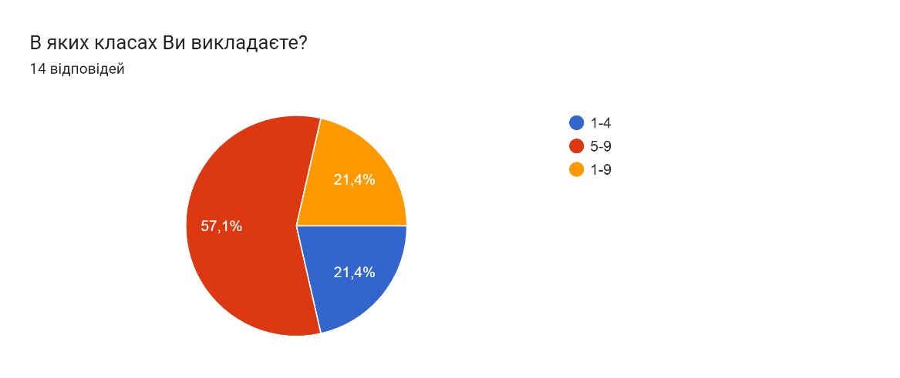
93% мають чітке розуміння поняття «академічна доброчесність».
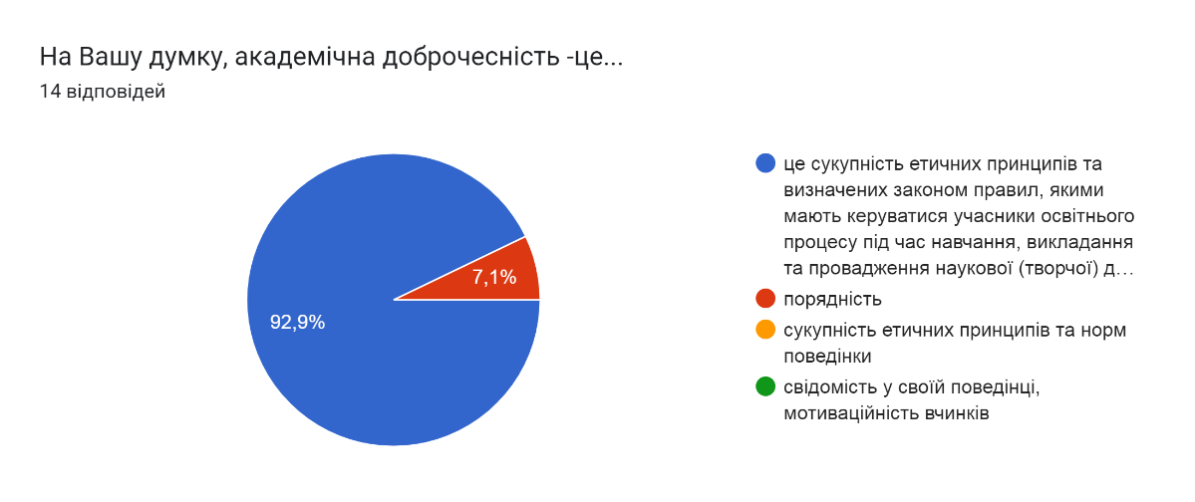

У закладі розроблено Положення про академічну доброчесність. Але, як показало анкетування, не всі педагоги з ним ознайомлені.
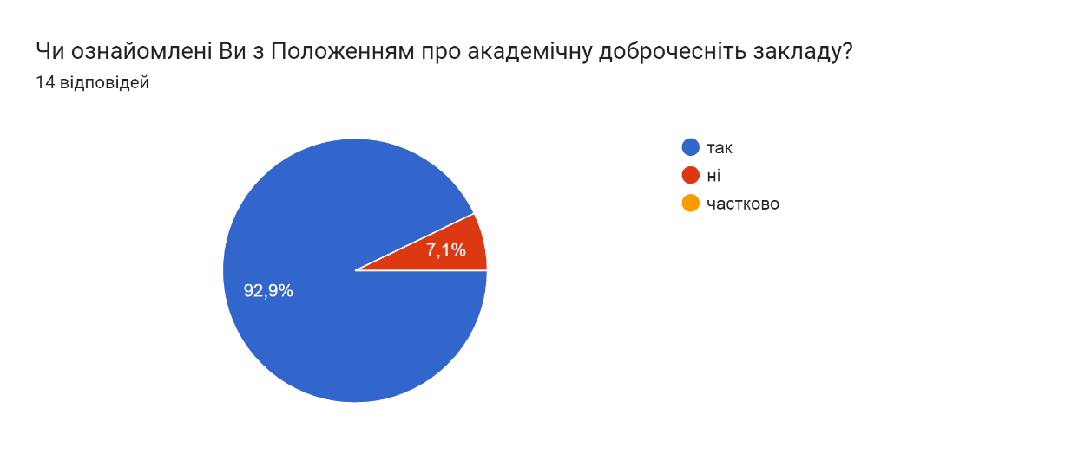
Майже всі педагоги мають комплексне уявлення щодо дотримання академічної доброчесності; 2 педагоги вважають, що дотримання академічної доброчесності передбачає об’єктивне оцінювання результатів навчання, ще 1 – посилання на джерела інформації.
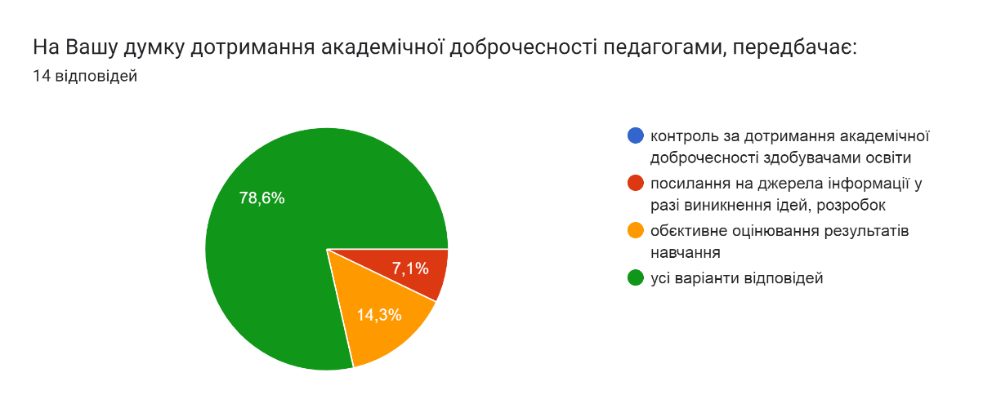
Наступним питанням було з’ясувати наскільки педагоги розуміють наслідки порушення академічної доброчесності.
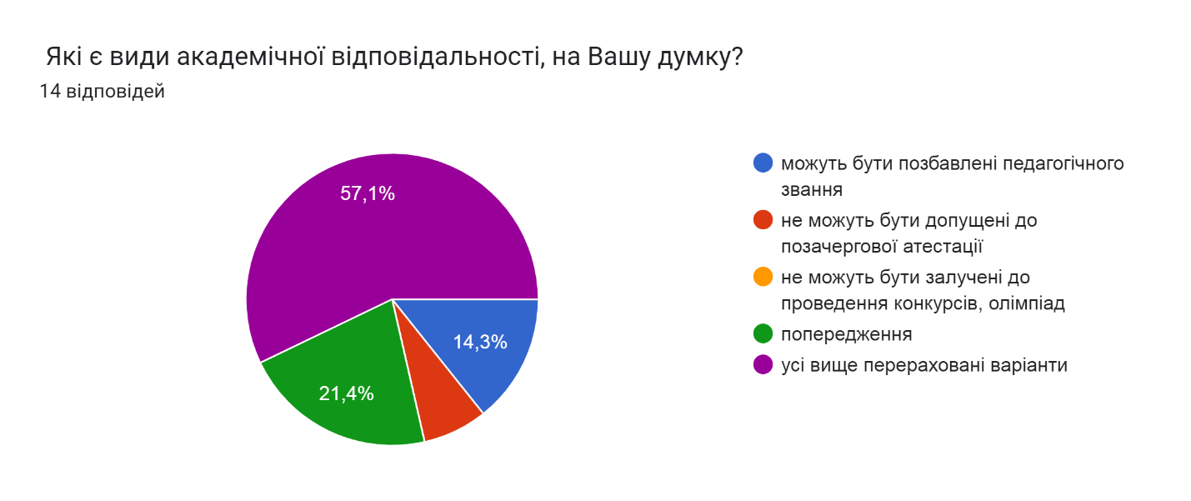

На питання, які заходи щодо формування академічної доброчесності в учнів використовують? Більшість педагогів вибрали варіант: «розробка чітких критеріїв оцінювання навчальних досягнень учнів» та «обговорення, приклади».
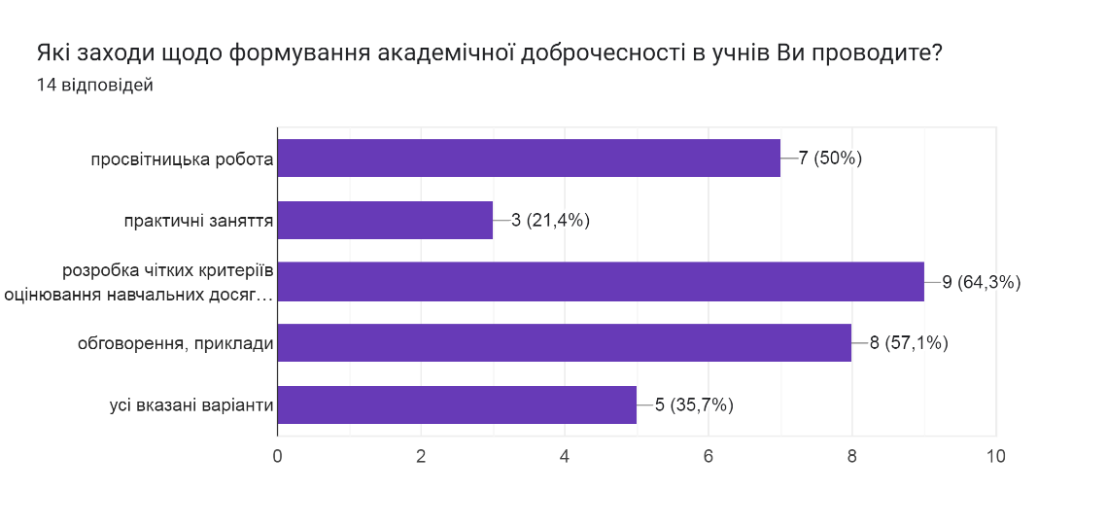
Майже 100% вчителів зазначили, що ознайомлюють учнів з критеріями оцінювання навчальних досягнень.
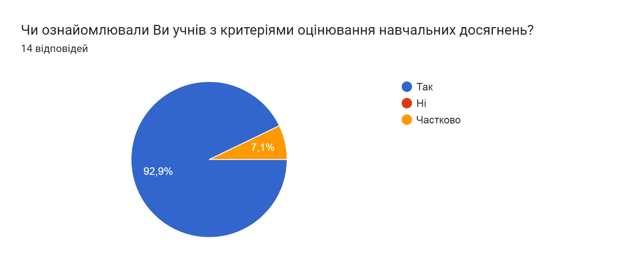

Наступне питання «Чи були Вами виявлені факти порушення академічної доброчесності здобувачами освіти?». Половина респондентів відповіли, що «Так»

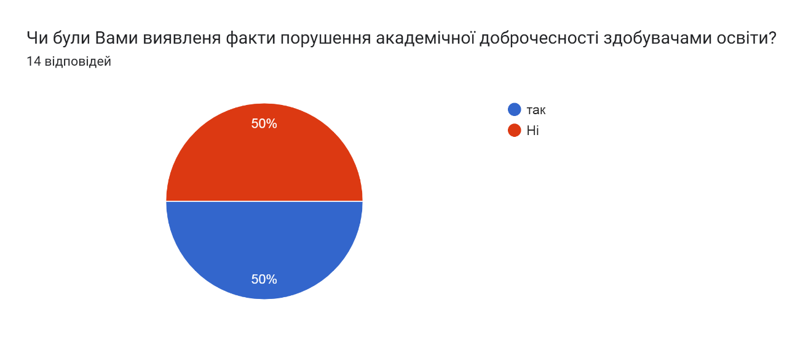
Серед рішень, які ухвалювалися після виявлення факту порушення академічної доброчесності. 35,7% вказали, що це було зауваження, 35,7% - пояснення, обговорення; а 28,6 % - декілька варіантів.
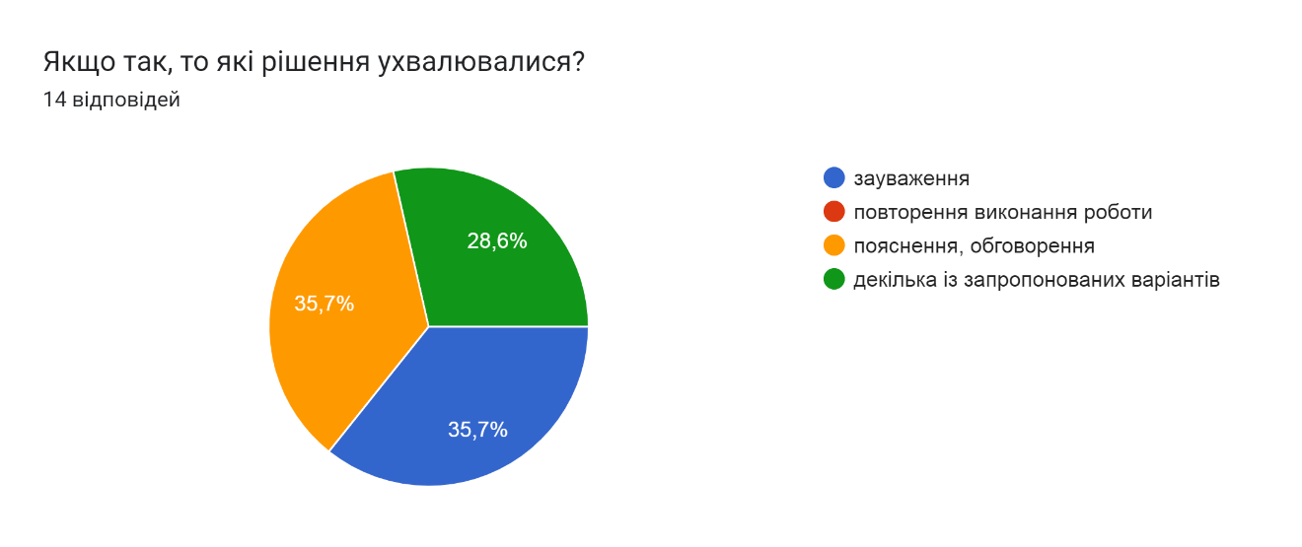
На питання «На Вашу думку, рішення про відповідальність за порушення академічної доброчесності приймає» маємо такі результати
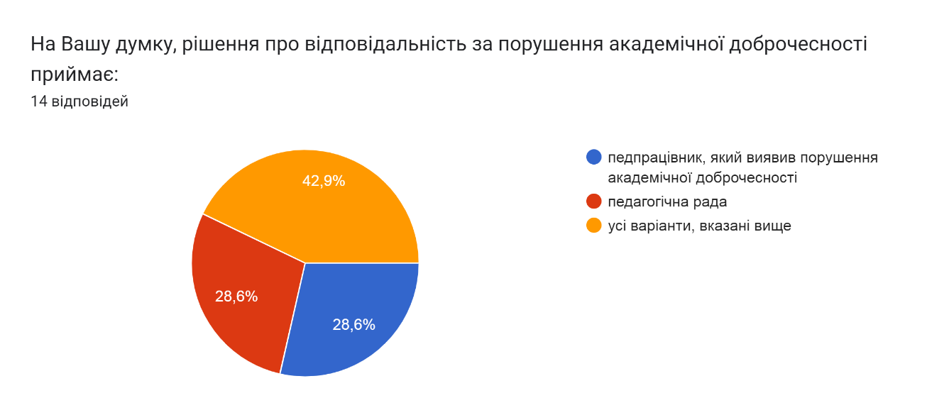
Майже половина педагогів вважає, що рішення мають прийматися колективно.
На питання «Що Ви робите для того, щоб запобігти випадкам порушення академічної доброчесності серед здобувачів освіти». 11 респондентів відповіли, що це «підвищення якості та актуальності матеріалу навчального предмету». По 1 респонденту вибрали варіанти «збільшення суворості формального покарання» та «підвищення ймовірності виявлення списування».
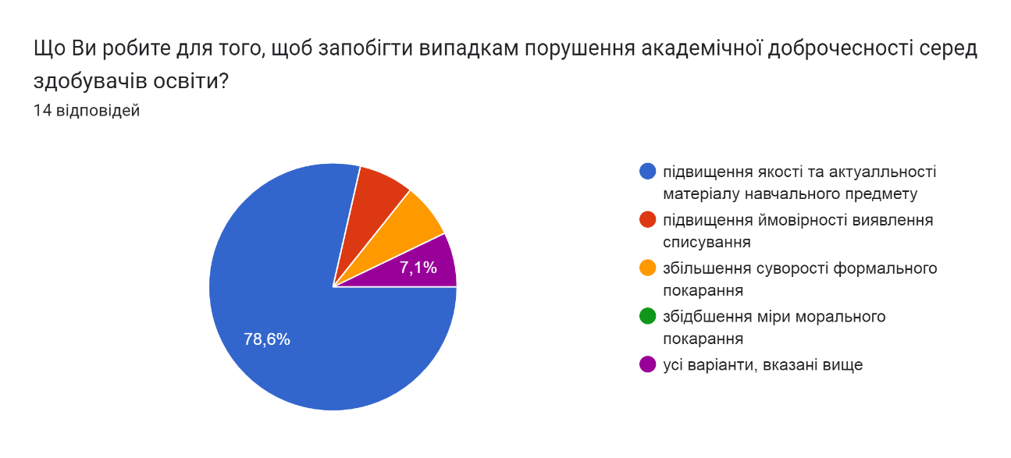
На питання «Чи дотримуєтеся Ви під час педагогічної діяльності академічної доброчесності?». Всі педагоги відповіли, що «Так».
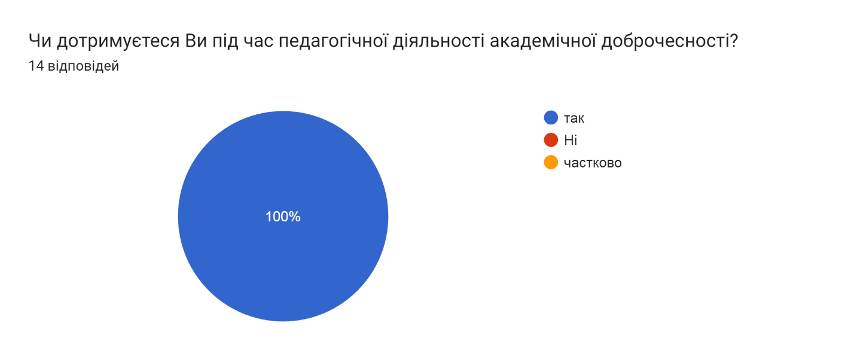

На питання «Чи сприяєте Ви дотриманню академічної доброчесності здобувачами освіти?» також майже всі відповіді позитивні.
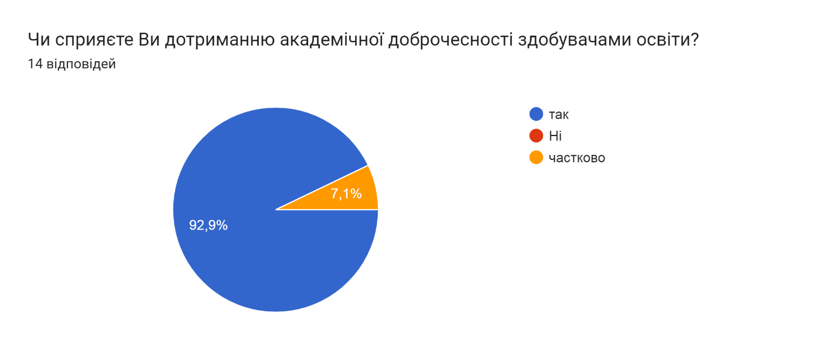
Останнім питанням анкети було «На Вашу думку, заклад впроваджує політику академічної доброчесності?» всі педагоги відповіли, що «Так».
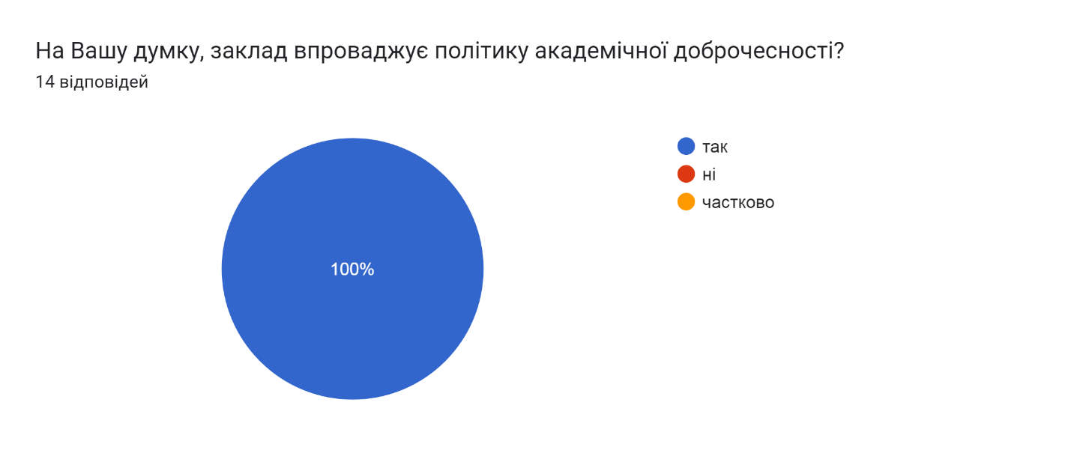
В анкетуванні, яке проводилося для здобувачів освіти взяли участь 39 респондентів 5-9 класів.
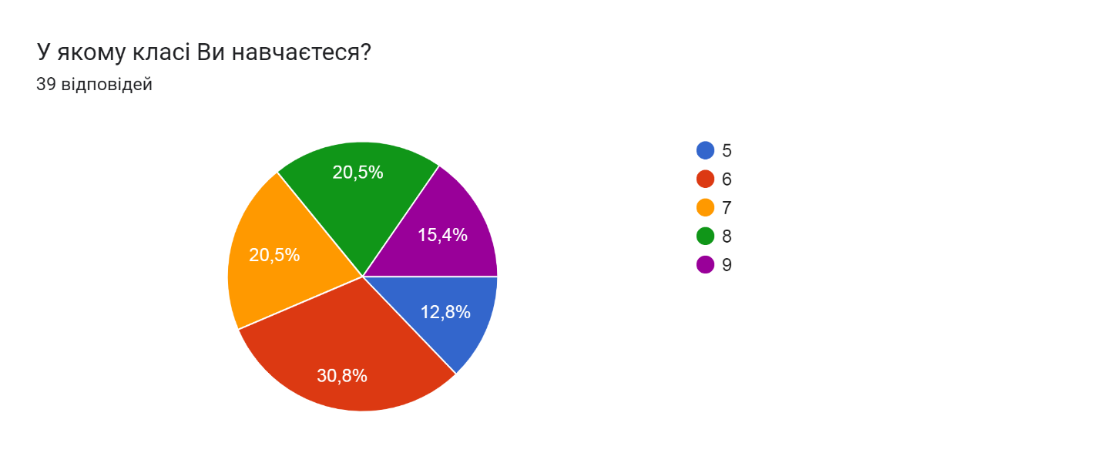
Першим запитанням анкети було «Чи знайомі Ви з поняттям "академічна доброчесність"?», то лише 66,7% відповіли, що «так» і 17,9%, що «важко відповісти».
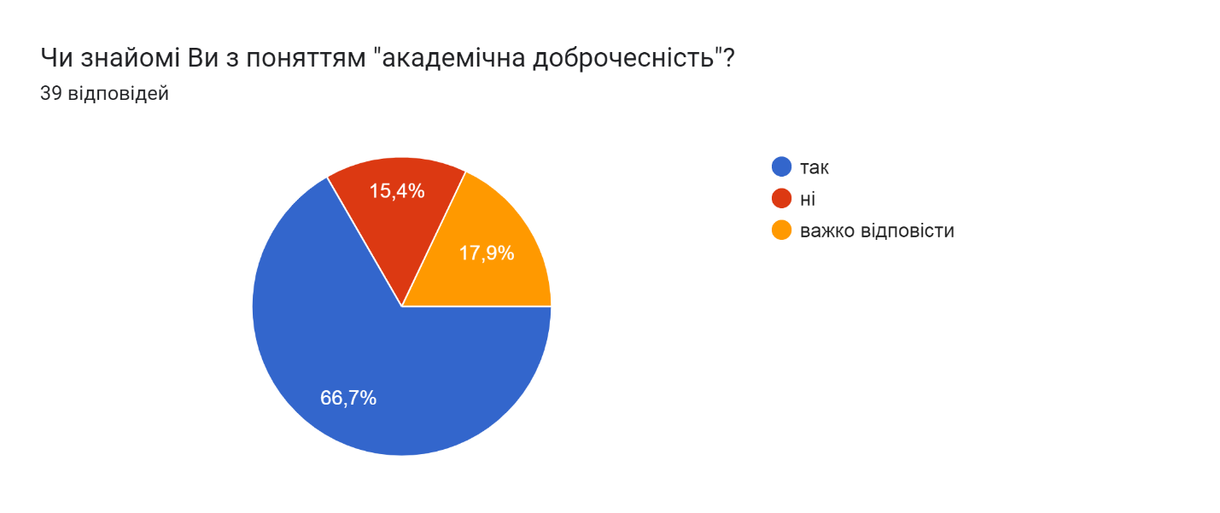
На питання «Чи інформують Вас вчителі про процедури дотримання академічної доброчесності?» майже 72% учнів відповіли «так».
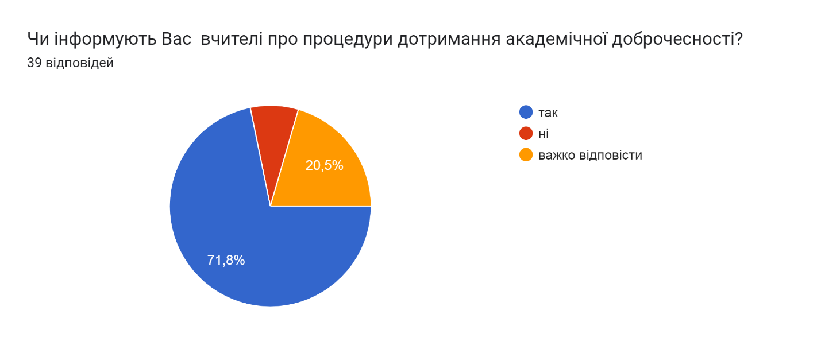
Наступним питанням було «Які з наведених елементів, на Вашу думку, є проявами академічної недоброчесності (може бути декілька варіантів)?». Найчастіше учні вибирали варіант «обман», «списування» та «необєктивне оцінювання». Як бачимо, учні мають певні уявлення і розуміння поняття «академічна доброчесність».
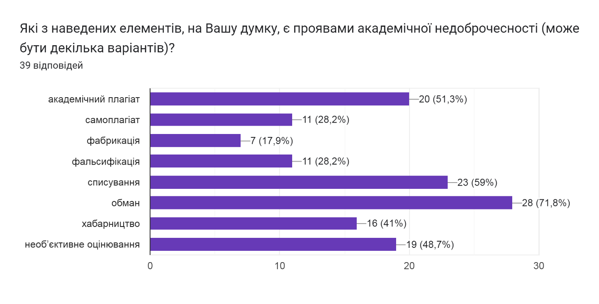
На питання «Чи розумієте Ви наслідки порушення академічної порядності для Вас?» майже 20% учнів вказали, що не усвідомлюють наслідків порушення академічної доброчесності.
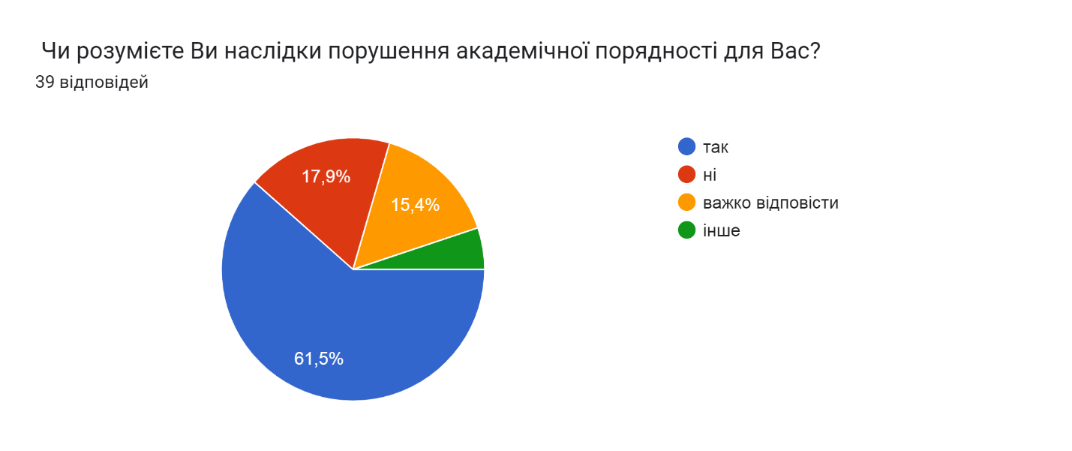
На питання «Чи відома Вам сутність поняття «плагіат» та можливі ризики, які з ним пов’язані?» 72% опитуваних зазначили, що «так», але і на «ні» 18% відповідей.
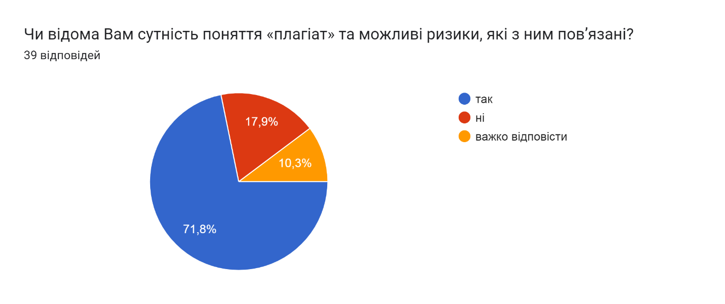
А на питання «Чи відомі Вам випадки плагіату серед Ваших однокласників?», то майже половина відповіли «ні», а 33,3 % вказали, що такі випадки їм зустрічалися.
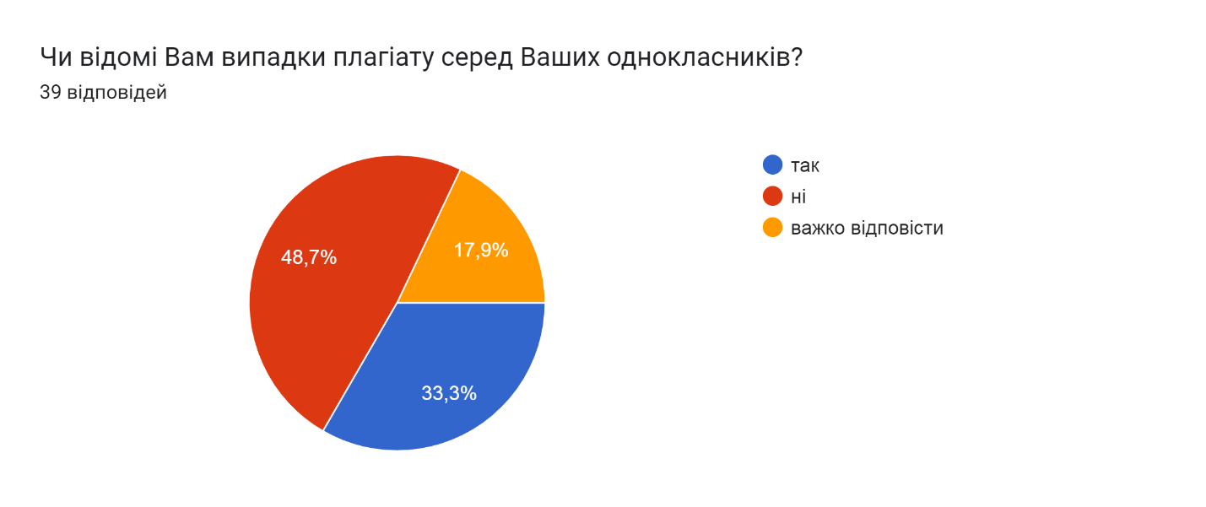
Останнім питанням анкети було «Чи згодні Ви дотримуватися всіх принципів академічної порядності?» 87,2% відповіли «так», 10,3% - «не визначилися» і один респондент вказав, що «ні».
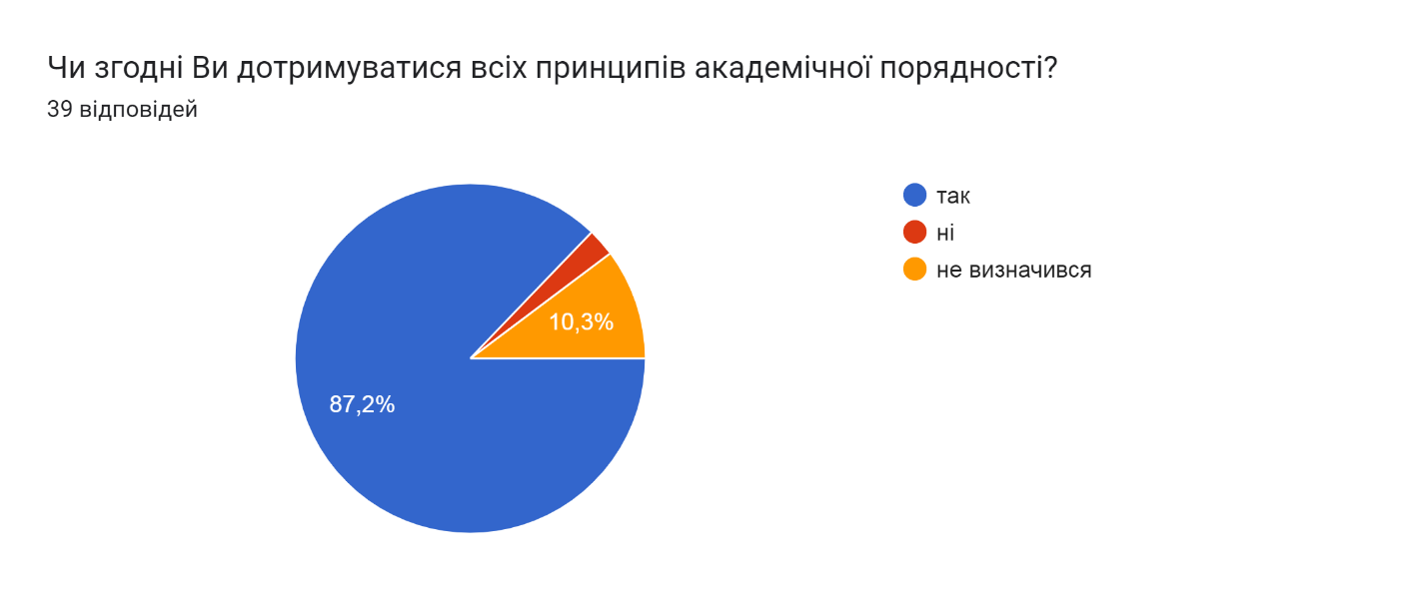
Виходячи з результатів анкетування

ПРОПОНУЮ:
1.Заступнику директора з навчально-виховної роботи СОЛОМЦІ Т.В.:
1.1.Збезпечити проведення роз’яснювальної роботи серед учасників освітнього процесу щодо дотримання академічної доброчесності;
1.2.Практикувати проведення просвітницьких заходів з метою недопущення проявів неупередженого ставлення до здобувачів освіти.
2.Вчителям-предметникам:
2.1. Дотримуватися принципів академічної доброчесності відповідно до Положення про дотримання академічної доброчесності у Ганнівському ліцеї;
2.2.Контролювати дотримання академічної доброчесності здобувачами освіти, об’єктивно і неупереджено оцінювати навчання здобувачів освіти;
2.3.Забезпечити вивчення та впровадження сучасних освітніх технологій, їх елементів; розробляти такі типи завдань, що унеможливлюють списування;
2.4. Систематично наголошувати учням необхідності дотримуватися принципів академічної доброчесності.
3.Соціальному педагогу ЖУКОВІЙ М.С. провести з учнями цикл бесід щодо норм етичної поведінки та неприпустимість порушення академічної доброчесності.

Заступник директора з навчально-виховної роботи
Робота Н.А.

